Tarea 5to
Fecha de envío: 14/08
Fecha de recepción: 18/08
Notif:
1)Resuelve
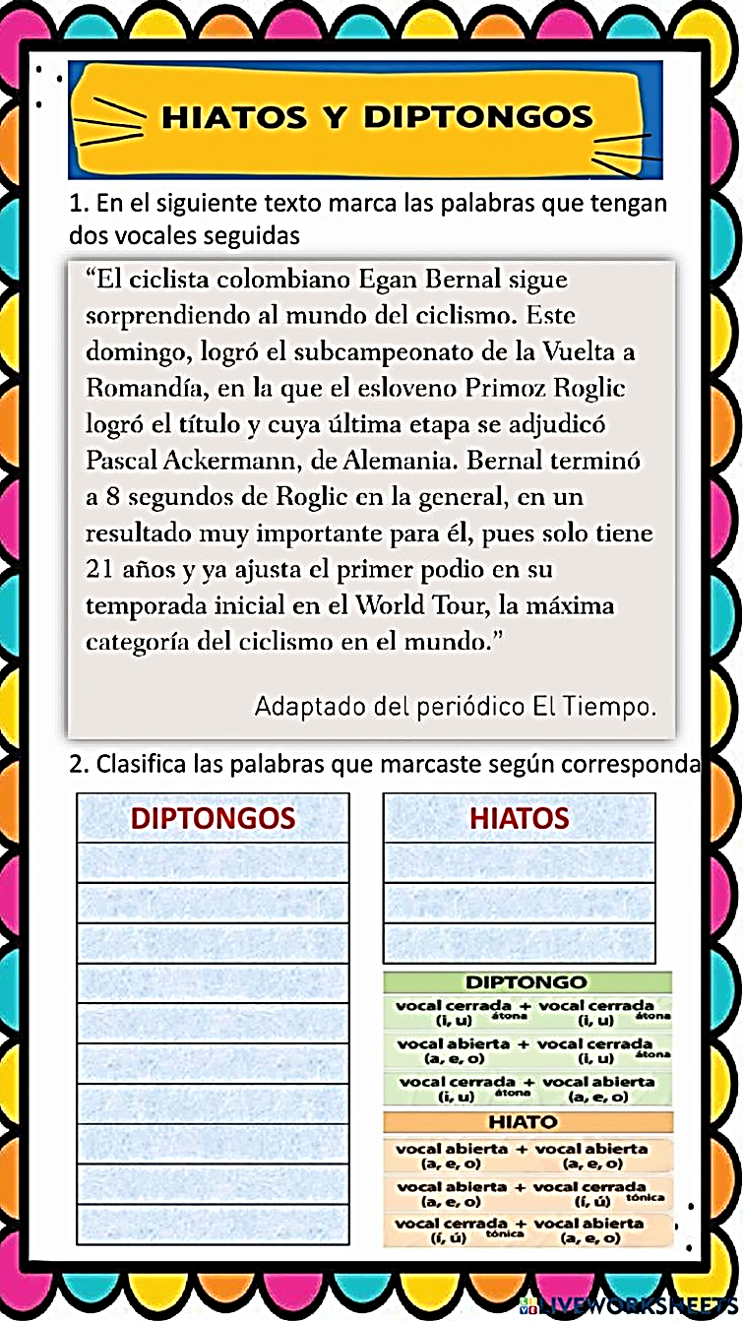
2) Ejercita tu escritura sobre oración , párrafo y texto como practicamos en clases:
Mira la imagen:

- Escribe tres oraciones sobre la imagen.
…………………………………………………………………………………………………………………
…………………………………………………………………………………………………………………
…………………………………………………………………………………………………………………
- Escribe un párrafo con las oraciones que escribiste. (Recuerda no repetir palabras, usar puntos, conectores y principalmente que todo tenga sentido).
…………………………………………………………………………………………………………………
…………………………………………………………………………………………………………………
…………………………………………………………………………………………………………………
- Ahora reescribe el párrafo anterior y agrega un nuevo párrafo con oraciones sobre el mismo tema.
…………………………………………………………………………………………………………………
…………………………………………………………………………………………………………………
…………………………………………………………………………………………………………………

…………………………………………………………………………………………………………………
…………………………………………………………………………………………………………………
…………………………………………………………………………………………………………………
- Coloca un titulo a tu texto final.
3) Ciencias Sociales : Ejercita sobre las regiones de Argentina con el siguiente enlace.
https://wordwall.net/es/resource/55365030/juego-regiones-argentinas?ref=community


